Jutro, ekipaaaaaaaaaaaa!!!!:))) Aufstehen, frühstücken und Zähne putzen!!!

Mittwoch, der 25. März, 2020

1) Naslov: REDNI BROJEVI 1-10 – ORDNUNGSZAHLEN 0-10

Pogledati video (samo od 1-10) više puta i naučiti izgovarati redne brojeve.
Sami izvesti pravilo kako se ti brojevi tvore u njemačkom jeziku – koji nastavak treba dodati na broj? Ima li nekih brojeva koji su različiti? Koji? Zapisati brojeve u bilježnicu i odgovore na gornja pitanja.

https://www.youtube.com/watch?v=axZZS_TNx-U

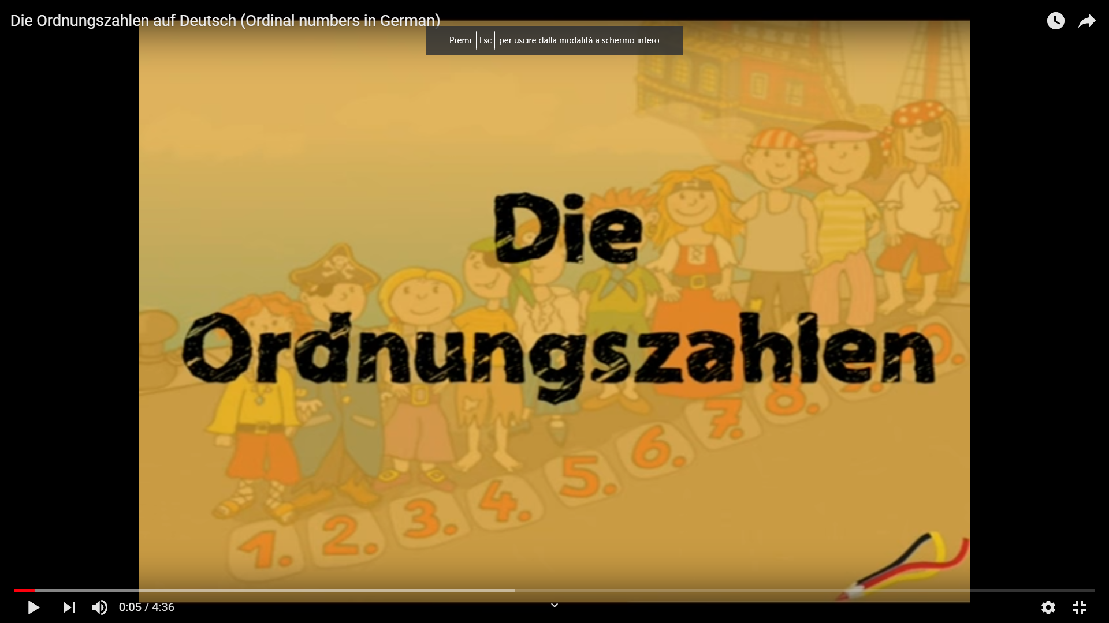

2) Naučiti brojeve, po redu, unatrag, napreskokce.

Freitag, der 27. März, 2020

1) Ponoviti redne brojeve?
2) Odgovoriti pitanja, primjer:
Welcher Tag ist Montag? Montag ist der erste Tag.

Welcher Monat ist August?
Welcher Tag ist Dienstag?
Welcher Monat ist September?
Welcher Monat ist März?
Welcher Tag ist Freitag?
Welcher Monat ist Januar?

3) Napisati sami pet novih pitanja po istom modelu.

